ATTREZZATURE: SALDATRICE PORTATILE PER MATERIALE PLASTICO

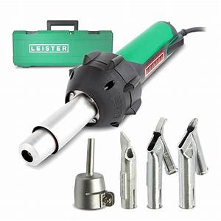
Possibili cause | Utilizzo improprio dell’attrezzatura  Rischio per incompetenza dell’operatore
Soggetti esposti | Lavoratori
Effetti del rischio | INALAZIONI DI FUMI E GAS  ELETTROCUZIONE  USTIONE  INCENDIO DI MATERIALI INFIAMMABILI  ESPLOSIONI DEI RECIPIENTI
Procedure di lavoro | - Prima di aprire l’apparecchio, estrarre la spina dalla presa di corrente  - Prima della messa in servizio, verificare l’assenza di danni meccanici e funzionali al cavo di alimentazione, alla spina e alla prolunga.  - in caso di uso non conforme di apparecchi ad aria calda, specialmente nelle vicinanze di materiali infiammabili e gas esplosivi, vi è pericolo di incendio ed esplosione.  - Non dirigere il getto di aria calda per molto tempo nello stesso punto. Il calore può raggiungere materiali infiammabili che si trovano al di fuori del campo visivo.  - non toccare il tubo dell’elemento riscaldante e l’ugello quando sono roventi.  - Fare raffreddare l’apparecchio  - Non dirigere il getto di aria calda verso persone o animali.  - Prima di cambiare l‘ugello o prima di riporre l'apparecchio nella valigetta dopo l‘uso, posizionare verticalmente l‘apparecchio su una superficie d‘appoggio e farlo raffreddare completamente.  - Se durante l‘uso l‘apparecchio manuale ad aria calda si spegne automaticamente (relè termico), spegnere l‘apparecchio o staccarlo dall‘alimentazione di corrente. Prima del successivo utilizzo, far raffreddare l‘apparecchio.  - La tensione nominale indicata sull‘apparecchio deve corrispondere alla tensione di rete.  - Se l’apparecchio viene usato in cantiere, per garantire la protezione degli operatori è assolutamente necessario un interruttore differenziale (salvavita).  - Sorvegliare sempre l‘apparecchio durante l‘uso.  - La macchina deve essere utilizzata esclusivamente da personale specializzato addestrato oppure sotto il controllo dello stesso. È assolutamente vietato l’impiego da parte di bambini.  - Proteggere l‘apparecchio dall‘umidità e dal bagnato.
Segnaletica |   
DPI | - Maschera FFP2  - Occhiali di protezione  - Scarpa di sicurezza (EN ISO 20345)  - Guanti di protezione contro rischi meccanici (EN 388)

